 东 华 理 工 大 学
实 验 报 告
姓名 ：罗贤俊 学号: 2024214888 班级：2421815
实验题目：实验 软件详细设计
实验地点：天工楼 206
一、实验目的
学会运用几种常用的软件详细设计工具，如程序流程图、盒图、PAD图和判定表，将给定的软件问题描述转化为过程设计结果，同时进行环路复杂度计算，判断结构化设计结果的复杂性。
二、实验内容
（一）软件模块的详细设计
1.某航空公司规定，乘客可以免费托运重量不超过20公斤的行李，当行李重量超过20公斤，对头等舱的国内乘客超重部分每公斤收费6元，对公务舱的国内乘客超重部分每公斤收费8元，对经济舱的国内乘客超重部分每公斤收费10元。对外国顾客超重部分每公斤收费比国内乘客多1.5倍，对残疾乘客超重部分每公斤收费比正常乘客少一半，对该航空行李托运费问题进行分析设计。
2.在作业2的软件体系及功能模块设计的基础上，自行选择软件中的核心模块进行分析，开展模块设计。
（二）软件模块的详细设计任务
通过实验认真完成以下内容：
1、用Visio绘制模块/算法流程图。
2、用word绘制详细设计结果的判定表（如有判断）。
3、用类C/JAVA代码写出伪码。
4、用McCabe方法计算程序复杂度。首先将1中绘制的程序流程图映射为流图，然后用McCabe方法计算环形复杂度，计算过程写入实验报告。

- 实验结果
1、
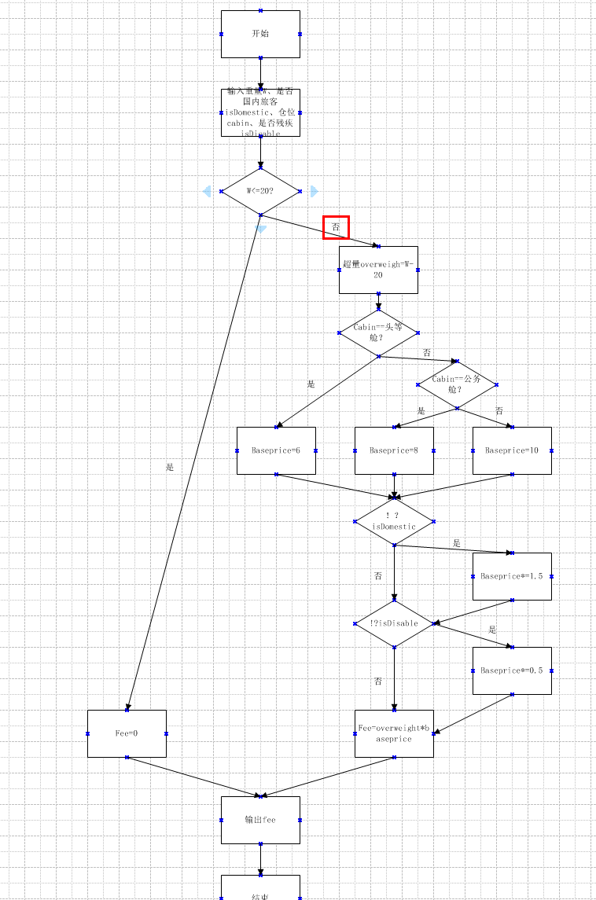
2、

条件 \ 规则 | 1 | 2 | 3 | 4 | 5 | 6 | 7 | 8 | 9 | 10 | 11 | 12
重量 > 20kg | 0 | 1 | 1 | 1 | 1 | 1 | 1 | 1 | 1 | 1 | 1 | 1
国内乘客 | — | 1 | 1 | 1 | 1 | 1 | 1 | 0 | 0 | 0 | 0 | 0
舱位头等舱 | — | 1 | 1 | 0 | 0 | 0 | 0 | 1 | 1 | 0 | 0 | 0
舱位公务舱 | — | 0 | 0 | 1 | 1 | 0 | 0 | 0 | 0 | 1 | 1 | 0
舱位经济舱 | — | 0 | 0 | 0 | 0 | 1 | 1 | 0 | 0 | 0 | 0 | 1
残疾 | — | 0 | 1 | 0 | 1 | 0 | 1 | 0 | 1 | 0 | 1 | 1
结果费用 | 0 | (w-20)*6 | (w-20)60.5 | (w-20)*8 | (w-20)80.5 | (w-20)*10 | (w-20)100.5 | (w-20)61.5 | (w-20)61.5*0.5 | (w-20)81.5 | (w-20)81.5*0.5 | (w-20)101.5*0.5

3、float calculateFee(float weight, boolean isDomestic, String cabin, boolean isDisabled){
float fee = 0;
float basePrice = 0;
if(weight <= 20){
return 0; //不超重免费
}
float overWeight = weight - 20;

//根据舱位确定国内正常乘客基础单价
if(cabin.equals("头等舱")){
basePrice = 6;
}else if(cabin.equals("公务舱")){
basePrice = 8;
}else if(cabin.equals("经济舱")){
basePrice = 10;
}

//外国乘客，单价×1.5
if(!isDomestic){
basePrice = basePrice * 1.5f;
}
//残疾乘客，单价减半
if(isDisabled){
basePrice = basePrice * 0.5f;
}
fee = overWeight * basePrice;
return fee;
}
- 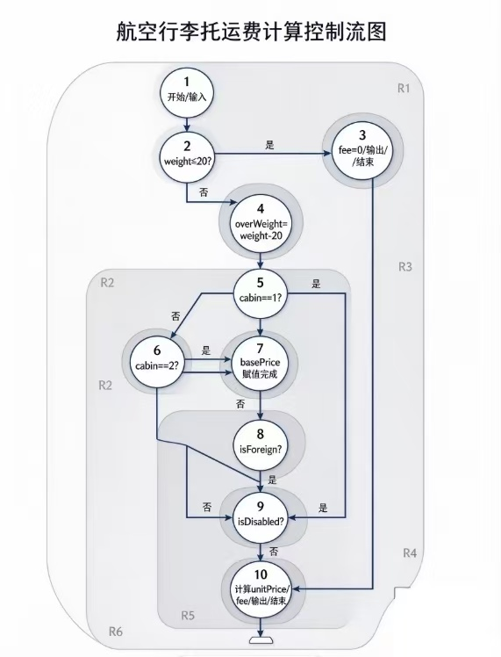
V(G)=E-N+2 =14-10+2=6

